



2018-2023年核电工程行业市场深度调研与投资潜力研究报告

Annual Research and Consultation Report of Panorama Survey and Development Strategy on China Industry

（中国企业高层战略决策参考必备）
2018
关注微信，
行业干货，
财经资讯，
一手掌握。

●行业研究咨询报告（推荐指数★★★★★★）
《中国行业研究咨询报告》是中研普华依托国家统计局、国家发改委、国家经济信息中心、国务院发展研究中心、国家海关总署、全国商业信息中心、中国经济景气监测中心提供的最新行业运行数据为基础，验证于与我们建立联系的全国科研机构、行业协会组织的权威统计资料。凭借中研普华在其多年的行业研究经验基础上建立起的完善产业研究体系，一整套的产业研究方法始终处于行业领先地位，是目前国内覆盖面最全面、研究最为深入、数据资源最为强大的行业研究报告系列。
《中国行业研究咨询报告》充分体现了中研普华所特有的与国际接轨的咨询背景和专家智力资源的优势，以客户需求为导向，以行业为主线，全面整合行业、市场、企业等多层面信息源，依据权威数据和科学的分析体系，在研究领域上突出全方位特色，着重从行业发展的方向、格局和政策环境，帮助客户评估行业投资价值，准确把握行业发展趋势，寻找最佳营销机会与商机，具有相当的预见性和权威性，是企业领导人制定发展战略、风险评估和投资决策的重要参考。

我们的优势：
丰富的专家资源和信息资源：中研普华依托国家发展改革委和国家信息中心系统丰富的数据资源，建成了独具特色和覆盖全面的产业监测体系。同时，与国内众多研究机构和专家有着密切的合作关系。《中国行业研究咨询报告》全部由国内一流经济学家、行业专家作为顾问，由多年从事相关行业的资深研究员撰写，他们长期专门从事行业研究，掌握着大量的第一手资料，加上我们严格的审稿制度，使报告的质量都有充分的保证。
行业覆盖范围广、针对性强：中研普华《中国行业研究咨询报告》的入选行业普遍具有市场前景好、行业竞争激烈和企业重组频繁等特征。我们在对行业进行综合分析的同时，还对其中重要的细分行业或产品进行单独分析。其信息量大，实用性强是任何同类产品难以企及的。
内容全面、论述生动：中研普华《中国行业研究咨询报告》在研究内容上突出全方位特色，报告以本年度最新数据的实证描述为基础，全面、深入、细致地分析各行业的市场供求、进出口形势、投资状况、发展趋势和政策取向以及主要企业的运营状况，提出富有见地的判断和投资建议；在形式上，报告以丰富的数据和图表为主，突出文章的可读性和可视性，避免套话和空话。报告附加了与行业相关的数据、政策法规目录、主要企业信息及行业的大事记等，为投资者和业界人士提供了一幅生动的行业全景图。
深入的洞察力和预见力：我们不仅研究国内市场，对国际市场也一直在进行职业的观察和分析，因此我们更能洞察这些行业今后的发展方向、行业竞争格局的演变趋势以及技术标准、市场规模、潜在问题与行业发展的症结所在。我们有100多位专家的智慧宝库为您提供决策的洞察这些行业今后的发展方向、行业竞争格局的演变趋势以及技术标准、市场规模、潜在问题与行业发展的症结所在。
有创造力和建设意义的策略：对行业或具体产品的投资特性、市场规模、供求状况、行业竞争状况（结构与主要竞争企业）、发展趋势等进行分析和论证，寻求规律、发展机会、现存问题的解决方案、做大做强的对策等等。

一、报告简介 PROFILE

2018-2023年核电工程行业市场深度调研与投资潜力研究报告
【出版日期】 2018年8月 | 【报告页码】 226页 | 【图表数量】 79个
【中文全套】 RMB 9500 | 【中文电子】 RMB 9000 | 【中文印刷】 RMB 9000
【英文全套】 USD 5500 | 【英文电子】 USD 5000 | 【英文印刷】 USD 5000
【全国热线】 400-856-5388 400-086-5388 全国免费热线 |  | 中研普华公司介绍
【订阅热线】 0755-25425716 25425726 25425736 |  | 了解中研普华的实力
【订阅热线】 0755-25425756 25425776 25425706 |  | 下载征订表
【版权声明】 本报告由中国产业研究院出品，报告版权归中研普华公司所有。本报告是中研普华公司的研究与统计成果，报告为有偿提供给购买报告的客户使用。未获得中研普华公司书面授权，任何网站或媒体不得转载或引用，否则中研普华公司有权依法追究其法律责任。如需订阅研究报告，请直接联系本网站，以便获得全程优质完善服务。中研普华公司是中国成立时间最长，拥有研究人员数量最多，规模最大，综合实力最强的咨询研究机构，公司每天都会接受媒体采访及发布大量产业经济研究成果。在此，我们诚意向您推荐一种“鉴别咨询公司实力的主要方法”。

我国核电项目建设正稳步推进。台山核电厂1号机组于6月6日成功达临界。机组处于低功率试验平台，计划7月份实现与外电网连接，第三季度实现满功率运行。此前一天，国家核电技术公司（下称国家核电）宣布海阳核电1号机组首次装料正式开始、三门核电1号实现首次临界。这表明中国核电建设未来推进速度有望加快。
2018年5月22日至25日，国家核安全局组织检查组对台山核电厂1号机组首次临界前准备情况进行了核安全检查，确认了台山核电厂1号机组首次临界前调试阶段的质量保证体系运转正常，与核安全有关的活动处于受控状态，首次装料后调试和定期试验项目按计划开展，首次装料检查中提出的整改要求得到落实，首次临界前的准备工作满足要求。
2018年6月21日晚间，国家核电发布官方消息称，海阳核电1号机组首次装料正式开始，向并网发电迈出了关键一步。此外，6月21日凌晨2:09，全球首台AP1000机组三门核电1号实现首次临界。这表明该机组正式进入核发热运行状态，距离商业运行更进一步。
三门核电1号机组和海阳核电1号机组投产在即，中国核电审批是否将很快放开，这是业内最期待揭晓的问题。据东兴证券研报预计，在当前扩大内需、发展高端装备制造业的大背景下，结合“十三五”8800万千瓦在建和装机的规划，2018年下半年采用AP1000技术新项目或将率先启动；“十三五”的前两年都没有新核电项目获批。如果核电审批重启，那么核电建设很大可能将在“十三五”后期进入批量化建设阶段。
2018年以来，核电建设利好不断。在政策层面，《2018年能源工作指导意见》和《关于进一步加强核电运行安全管理的指导意见》等文件的发布，对进一步完善核电项目开发以及促进核电高效发展提出具体指导要求。在技术层面，本月中国核动力院和中核运行联合完成我国首个核电自主高端维修项目——秦山核电320MWe（兆瓦电力）机组稳压器安全端接管堆焊维修项目，合格率达100%。这也标志着我国打破了国外核电巨头对高端维修市场的垄断，为我国核电运维技术“走出去”打下了基础。
本研究咨询报告由中研普华咨询公司领衔撰写，在大量周密的市场调研基础上，主要依据了国家统计局、国家商务部、国家发改委、国家经济信息中心、国务院发展研究中心、国家海关总署、全国商业信息中心、中国经济景气监测中心、中国行业研究网、全国及海外多种相关报纸杂志的基础信息等公布和提供的大量资料和数据，客观、多角度地对中国手游行业市场进行了分析研究。报告在总结中国核电工程行业发展历程的基础上，结合新时期的各方面因素，对中国的核电工程行业发展趋势给予了细致和审慎的预测论证。报告资料详实，图表丰富，既有深入的分析，又有直观的比较，为核电工程企业在激烈的市场竞争中洞察先机，能准确及时的针对自身环境调整经营策略。

二、报告目录 CONTENTS

第一部分 产业环境透视
第一章 核电工程的定义与概念 1
第一节 核电工程的定义 1
第二节 核电工程的业务范围 2
一、核电站核岛 2
二、常规岛 4
三、BOP工程 5
四、其他与核电站相关工程 5
第三节 核电工程的进入壁垒 6
一、经验壁垒 6
二、技术壁垒 11
三、核安全文化壁垒 13
四、资质和人才壁垒 14
五、装备壁垒 17

第二章 全球核电工程发展分析 18
第一节 全球核电总体发展现状 18
一、全球核电工程发展现状分析 18
二、全球核电工程发展前景分析 22
第二节 主要国家核电发展现状 24
一、俄罗斯核电跨越发展 24
二、英国核电复兴起步 25
三、美国核电发展转向 27
四、日本核电战略扩张 29
第三节 我国核电在全球核电市场的地位分析 31

第三章 我国核电工程的发展现状与产业链构成 33
第一节 我国核电工程发展现状分析 33
一、我国核电工程发展现状分析 33
二、我国核电工程相关数据分析 34
第二节 我国核电产业链构成分析 39
一、产业组成分析 39
二、产业链构成分析 42
三、各产业链毛利率对比 58
四、核电主设备供应链及相关公司 58

第二部分 行业深度分析
第四章 核电工程管理模式分析 60
第一节 国外核电工程管理模式分析 60
一、分散业主体制 60
二、集中业主体制 60
第二节 我国核电工程管理模式分析 60
一、我国工程项目管理体制的发展历程 60
二、项目指挥部管理模式 61
三、总承包管理模式 64
四、业主直接负责的多合同合作模式 68
五、未来中国核电工程项目管理模式的设想 69

第五章 我国核电工程管理模式及实施案例对比分析 75
第一节 设计管理模式的比较分析 75
第二节 设备采购管理模式比较分析 76
第三节 建筑管理模式比较分析 78
第四节 工程监理模式比较分析 79
第五节 调试管理模式比较分析 80
第六节 业主组织机构比较分析 82
第七节 总体项目管理模式比较分析 83
第八节 工程项目管理模式特征比较 84
第九节 工程项目实施决策概要比较 84
第十节 项目实施效果比较 85

第六章 核电工程盈利及费用控制分析 87
第一节 核电工程建设费用分析 87
一、国内主要核电工程造价及单位造价 87
二、核电工程盈利空间分析 87
三、核电工程盈利模式分析 90
四、核电工程盈利因素分析 91
第二节 我国核电工程费用控制分析 92
一、费用控制是盈利决定性因素 92
二、核电工程费用控制的特点 93
三、核电工程费用控制基本思路 94
四、核电工程各阶段费用控制 94

第三部分 市场全景调研
第七章 我国核电发展的关键技术分析-第三代核电技术 97
第一节 第三代核电技术AP1000的引进 97
一、AP1000简介 97
二、我国投入1400亿元国有化第三代技术-CAP1000 97
三、我国第三代核电技术国有化现状 98
第二节 第三代核电技术经济性分析 99
一、第三代核电技术的特点 99
二、第三代核电技术的经济学分析 100
三、第三代核电技术依托项目造价分析 102
第三节 实现第三代核电技术经济型的几点措施 103
第四节 第三代核电技术的发展前景与盈利预测 105

第八章 国内主要核电工程企业及核电工程运营情况分析 108
第一节 主要核电工程企业分析 108
一、中国核工业集团 108
二、中国广东核电集团 114
三、中国电力投资公司 121
四、三峡集团 125
五、中国华能集团公司 132
六、申能股份有限公司 139
七、中国大唐集团公司 142
第二节 主要核电工程运营分析 149
一、广东大亚湾核电站 149
二、浙江秦山核电站 150
三、江苏连云港田湾核电站 152
四、岭澳核电站 154

第九章 我国核电工程竞争格局五力分析 156
第一节 现有企业竞争分析 156
第二节 潜在进入者威胁分析 160
第三节 替代品威胁分析 163
第四节 供应商议价能力分析 165
第五节 客户议价能力分析 165
第六节 竞争结构特点总结 168

第十章 我国核电工程行业发展环境分析 172
第一节 我国宏观环境现状分析 172
一、宏观经济发展现状 172
二、宏观环境对我国核电工程发展的影响分析 175
第二节 我国社会环境现状分析 183
一、社会环境发展现状 183
二、社会环境对我国核电工程发展的影响分析 183
第三节 我国政策环境现状分析 186
一、政策环境发展现状 186
二、政策环境对我国核电工程发展的影响分析 187
第四节 我国技术环境现状分析 190
一、技术环境发展现状 190
二、技术环境对我国核电工程发展的影响分析 190

第四部分 发展战略研究
第十一章 核电工程投资现状与前景趋势分析 194
第一节 核电工程投资规模分析预测 194
第二节 核电工程产业前景分析预测 195
一、我国核电工程政策环境分析 195
二、2018-2023我国核电工程发展规模分析预测 197
三、我国核电工程“十三五”发展前景展望 199
第三节 “十三五”核电工程关键热点分析 200
一、我国核电工程建设市场：未来垄断被打破 200
二、其他热点分析 203

第十二章 核电工程建设投资的风险与应对措施 205
第一节 主要投资风险分析 205
一、经济风险 205
二、技术风险 205
三、管理及人员风险 206
四、安全及自然环境风险 207
五、设备材料风险 208
第二节 投资风险的应对措施 209
一、经济风险的应对措施 209
二、技术风险的应对措施 209
三、管理及人员风险的应对措施 209
四、安全及自然环境风险的应对措施 210
五、设备材料风险的应对措施 210

第十三章 行业总结与建议 211
第一节 我国核电工程行业总结与建议 211
第二节 我国核电工程投资战略分析 212
一、2017年我国核电工程投资战略 212
二、2018-2023年我国核电工程投资战略 212
第三节 我国核电工程投资建议 213
一、投资机会建议 213
二、投资项目建议 215
三、投资区域建议 216

图标目录
图表：2018年3月全球在运核电机组中数量占比情况 18
图表：2018年3月全球在运核电机组装机容量对比 19
图表：2018年3月，全球在建核电机组中压水堆数量和占比 20
图表：2018年3月全球在建核电机组中压水堆装机容量和占比 20
图表：2013-2017年中国核能发电量及占比 36
图表：2013-2017年中国核电装机容量和增长率情况 38
图表：核电装备公司的业绩表现 90
图表：三门一期和红沿河一期造价对比 102
图表：中核科技2017年营收情况 109
图表：东方锆业2017年营收情况 112
图表：中广核已开展具体工作的7个研发中心及主要研究方向简要如下 115
图表：2017年中广核收入构成 117
图表：2014-2017年国家电力投资公司主要财务数据对比 123
图表：2012-2017年申能股份有限公司控股电站发电量 140
图表：2018年一季度6000瓦及以上电厂发电设备平均利用小时 164
图表：截至2018年4月我国在运核电机组数量（单位：台） 169
图表：截至2018年4月我国在运核电机组装机结构（单位：%） 169
图表：2016-2017年中广核与中核上网电量占核电上网电量比例（单位：%） 170
图表：2012-2017年中广核电力与中国核电毛利率（单位：%） 171
图表：2018年我国在建核电装机规模（单位：万千瓦） 171
图表：2007-2015年我国核电建设时间线 176
图表：2007-2016年我国核电发电量与全球对比 176
图表：2013-2017年我国核电机组新增并网情况 177
图表：2018-2021年我国在建核电机组总览 178
图表：核电投资成本构成 180
图表：2017-2018年我国规划开工核电机组列举 180
图表：除国电投外，四大发电集团在核电产业的布局 189
图表：2016-2022年我国核电发电量及预测 198
图表：2016-2022年我国核电装机情况及预测 198

订阅报告，请来电咨询400-856-5388 400-086-5388
①.请详细填写封底客户征订表后传真给我们
②.通过银行转帐、邮局汇款形式支付购买报告款项
③.我们收到汇款凭证后，特快专递报告或者发送报告邮件
④.款项到帐后快递款项发票
⑤.大批量采购报告可享受会员优惠，详情来电咨询
全程配有客服专员为您提供贴心服务

第二章 全球核电工程发展分析

第一节 全球核电总体发展现状

一、全球核电工程发展现状分析
2001年-2018年，由于核电安全技术的快速发展、燃烧化石能源导致的严重环境污染和气候变暖现实，欧洲、韩国、中国等都核能发展列入本国中长期能源政策中。

轻水堆和重水堆是在全球核电市场竞争中仅存的商业化堆型。截止2018年3月两种堆型数量占比达93%。在各核反应堆堆型中，只有轻水堆和重水堆两种堆型在全球核电市场竞争中生存下来。

从在运核电机组数量上看，轻水堆与重水堆占绝大多数，其中轻水堆占比达82%，重水堆占比为11%。根据国际原子能机构（IAEA）统计数据，截止2018年3月，全球在运核电机组达449座，其中压水堆290座，沸水堆78座，轻水堆（包括压水堆和沸水堆）数量占比达81.96%；重水堆49座，占比为10.91%。

图表：2018年3月全球在运核电机组中数量占比情况
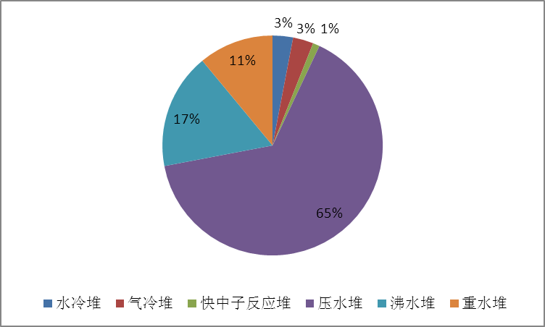
数据来源：国际原子能机构，中研普华产业研究院整理
从在运核电机组装机容量看，轻水堆占比达89%，重水堆占比为6%。根据国际原子能机构（IAEA）统计数据，截止2018年3月，全球在运核电机组装机容量达392.12GW，其中压水堆272.86GW，沸水堆75.32GW，轻水堆（包括压水堆和沸水堆）装机容量占比达88.79%；重水堆装机容量24.63GW，占比为6.28%。

图表：2018年3月全球在运核电机组装机容量对比
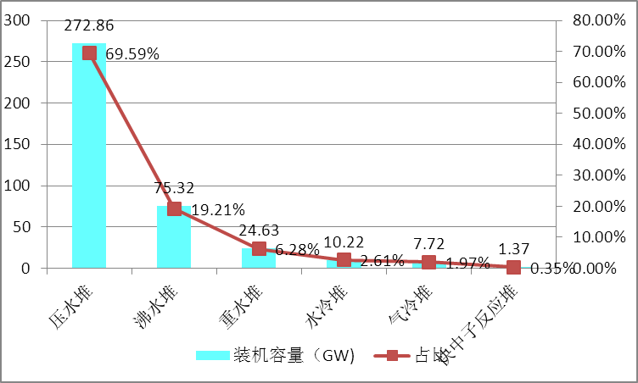
数据来源：国际原子能机构，中研普华产业研究院整理

从在建核电机组数量上看，轻水堆与重水堆占绝大多数，其中轻水堆占比达90%，重水堆占比为7%。根据国际原子能机构（IAEA）统计数据，截止2018年3月，在全球61座在建核电机组中，压水堆、沸水堆和重水堆数量分别为51座、4座和4座，轻水堆（包括压水堆和沸水堆）占比达90.16%，重水堆占比为6.56%；

图表：2018年3月，全球在建核电机组中压水堆数量和占比
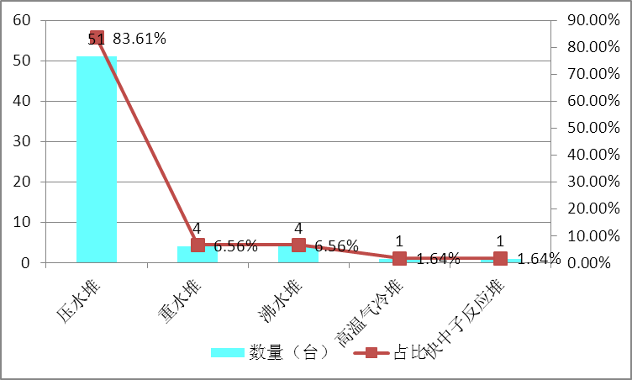
数据来源：国际原子能机构，中研普华产业研究院整理

从在建核电机组装机容量上看，轻水堆占比达95%，重水堆占比为4%。根据国际原子能机构（IAEA）统计数据，截止2018年3月，全球在建核电机组总装机容量达61.49GW，其中在建压水堆、沸水堆和重水堆装机容量分别为53.05GW、5.25GW和2.52GW，轻水堆（包括压水堆和沸水堆）占比达94.80%，重水堆占比为4.10%。

图表：2018年3月全球在建核电机组中压水堆装机容量和占比
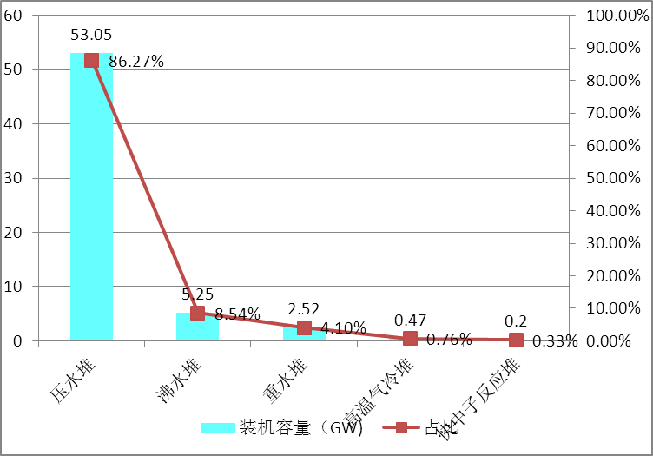
数据来源：国际原子能机构，中研普华产业研究院整理

随着技术进步，商业化的第二代核电站发展成熟，核电安全推进第三代核电发展

20世纪50年代至60年代建造的第一代核电站属于原型堆核电站，主要目的是通过试验示范形式验证核电站工程实施的可能性，典型核电站包括前苏联的Obninsk核电站、美国Shipping Port压水堆核电站、法国Chooz核电站和德国的Obrigheim核电站等。

20世纪60年代末开始建造的第二代核电站主要目的是为实现核电的商业化、标准化、批量化和系列化。商业化的第二代核电站主要以轻水堆（包括压水堆和沸水堆）和重水堆为主。其中，二代压水堆典型代表为美国西屋公司（Westinghouse）推出的Model212、312、314、414系列压水堆、美国燃烧工程公司（ABB-CE）推出的System80系列压水堆和法国的法玛通公司（Framatome）推向市场的CPY和M310系列压水堆；二代沸水堆典型代表为美国通用电气公司（GE）、日本日立公司（HITACHI）以及东芝公司（TOSHIBA）推出的BWR沸水堆；而二代重水堆商用代表堆型是加拿大原子能有限公司（AECL）和安大略水电公司研制的CANDU堆；

核电事故引发全球对核电安全的极大关注并推动第三代核电发展。1979年3月美国发生的三哩岛核电厂事故及1986年4月苏联发生的切尔诺贝利核电厂事故使得核电安全受到公众和政府的极大关注。在第二代核电机组已积累的技术储备和运行经验的基础上并针对其不足之处，美国EPRI和欧洲联盟分别于1990年和1994年发布了《美国电力公司文件要求》和《欧洲电力公司文件要求》（URD/EUR），作为第三代先进轻水堆的技术准则，以显著改善第三代核电站的安全性和经济性。

截止2018年3月，第三代核电技术本身即以高安全系数为设计出发点，采用“非能动”安全系统，在核电站发生紧急状况时，核电安全壳上方水箱内的冷却水无需电能，仅依靠自身重力即可对反应堆进行冷却喷淋，使反应堆达到安全状态。

三、公司介绍 COMPANY
中研普华集团创始于1998年，是中国领先的产业研究专业机构，公司致力于为企业中高层管理人员、企事业发展研究部门人员、市场投资人士、投行及咨询行业人士、投资专家等提供各行业丰富翔实的市场研究资料和商业竞争情报；为国内外的行业企业、研究机构、社会团体和政府部门提供专业的行业市场研究、商业分析、投资咨询、市场战略咨询等服务。公司经历10多年的发展，现已成为中国领先的细分市场研究机构及金融咨询领域权威专家。我们拥有多年的投资银行、企业上市一体化服务、市场调研、细分行业研究、项目可行性研究及投资咨询专业经验。目前，中研普华已经为上万家包括政府机构、银行、研究所、行业协会、咨询公司、投资公司、集团公司和各行业公司在内的单位提供了专业的产业研究报告、项目投资咨询及竞争情报研究服务，并得到客户的广泛认可；为众多企业进行了上市导向战略规划，同时也为境内外上百家上市企业进行财务辅导、行业细分领域研究和募投方案的设计，并协助其顺利上市；还协助国内多家证券公司开展IPO业务。
随着中国加入WTO，中国企业将面临更多严峻挑战，市场信息显的尤为重要。中研普华将集团公司在国际市场上成功运作的商业服务模式引入中国，帮助中国企业成长, 在国内外市场不断取得新的竞争优势和新的成长。在这种形势下，中研普华迅速崛起，已成为中国首屈一指的资讯服务商。面对中国新经济形势，我们以一名“辅导员”的身份，结合中国企业目前现状，为企业引进和提供最前沿的行业市场商情和企业管理资讯，通过中研普华One Stop Service（一站式服务），秉承“管理是本质、信息是基础、效益是目的”的原则，愿意与所有具有前瞻性的中国企业分享成功实践的经验，用务实的精神和优质的服务，携手成就未来。
目前，中研普华已将客户服务总部设于深圳，信息研究中心设在北京，营销传播中心设在上海，海外资讯中心设于香港，并在广州、杭州、成都、青岛、武汉、哈尔滨等地设有分支机构。

顾问团队 CONSULTANT TEAM
中研普华始终把引进优秀的员工加盟作为公司的核心目标之一，公司员工拥有多种专业学历背景：统计学、金融学、产业经济学、市场营销学、国际贸易学、经济学、社会学、数学等数十个专业。中研普华现有350多名员工中，本科以上学历占98.5%，60%具有双学位、硕士及博士学位，高级研究员180多名，专家顾问45人，市场调研专家16人，数据建模专家8人，海外咨询专家5人，公司大多数员工曾在国内多家知名产业研究所与证券研究机构有过丰富的从业经验。高素质的专业人才是中研普华的最大财富，也是我们向客户提供优质服务的保证。

业务范围 BUSINESS SCOPE
中研普华业务范围主要囊括了细分产业领域研究、IPO咨询、并购与重组、投资咨询、项目可行性分析、行业市场研究、市场调查、商业计划书编制及营销策划咨询等领域。中研普华业务覆盖全球主要国家及地区，为外资企业注资中国及跨国合作提供了切实高效的服务。公司80%以上的业务主要针对大中华区实施，我们在中国大陆220多个主要城市设立调查网点（如北京、上海、天津、重庆、南京、武汉、成都、长沙、杭州、西安、兰州、石家庄、沈阳、济南、郑州、合肥、福州、厦门、南宁等），为客户提供专项市场调查的同时，也为市场研究及投资咨询服务提供主要的数据支持。公司拥有在中国香港、澳门、台湾及部分海外地区实施项目的宝贵经验。公司已与国内外上百家专业调研机构建立长期合作关系，确保了跨国性项目的有效实施和执行。

细分市场研究

医疗 通讯 机电 汽车 房产 轻工
家电 日化 食品 零售 酒店 金融
传媒 建材 能源 石化 农业 文教
项目可行性研究

可行性研究 项目建议书 项目计划书
募投可研报告 项目申请报告 资金申请报告
境外投资申请 项目评估报告 投资价值报告
商业计划书

商业计划书 项目计划书 商业策划书
招商计划书 创业计划书 私募计划书
并购计划书 合作计划书 商业企划书 标书
专项市场调研

专项市场研究 产品营销研究 品牌调查研究
广告媒介研究 渠道商圈研究 满意度研究
神秘顾客调查 消费者研究 调查执行技术
兼并重组研究

兼并重组 公司兼并 企业重组 资产重组
股权重组 借壳上市 跨国并购 横向并购
纵向并购 现金并购 企业私有化
IPO上市咨询

上市前规范 上市前咨询 上市前融资
细分市场调研 募投项目可研 发展战略规划
尽职调查 上市后服务 一体化方案
产业园区规划

产业园区规划 产业分析规划 城市/区域规划
空间规划咨询 招商策划咨询 总部经济规划
智慧城市规划 地产策划咨询 一体化服务
十三五规划

政府规划研究 产业发展规划 企业发展规划
区域发展规划 城市发展规划 战略规划研究
热点领域聚焦 热点解决方案
管理咨询

投资银行业务 政府产业战略
战略咨询 人力资源 营运绩效
企业培训 企业内训 专家资源
营销策划

策划方法 营销理念 营销优势
营销形式 服务流程 营销应用

核心竞争力 CORE COMPETITIVENESS
丰富的行业经验。我们针对各行业都设有产业研究组，组长均具有资深实际行业从业经验，研究组定期举办行业主题研讨会及进行典型企业走访调研，积累了丰富的行业实践经验，以此为基础，充分运用扎实的理论知识，更好的为客户提供服务。
资深的专家顾问。我们的专家团队来自于国家级科研院所、著名大学教授、以及具备成功经验的企业家，在产业研究、市场调研、投资咨询、管理咨询等领域拥有强大的专业能力，能及时有效的满足客户需求。
权威的信息数据。中研普华建立了覆盖3000多个细分行业市场的数据库并持续的更新。我们设有数据中心，以国家统计部门、工商部门、行业协会、海关总署及其他战略合作机构为重要信息渠道。另外，我们拥有自己的调研队伍，运用各种调查手段和渠道，准确、及时地掌握权威信息。
科学的研究方法。我们采取专业的研究模型，如：SWOT分析、波士顿矩阵、波特竞争力、洛伦茨曲线等；精准的数据分析，如：相关分析、方差分析、多维尺度分析、聚类分析、因子分析等；周密的调查方法，如：定性调查、定量调查等相结合的方式，力求为客户提供专业化的服务。
完善的服务体系。我们不仅为您提供专业化的研究报告，还会为您提供超值的售后服务，如：免费数据查询、行业发展建议、投资行业策略、市场深度分析、营销策划、重大展会提示等服务，给您带来完善的一站式服务。

社会影响力 SOCIAL INFLUENCE
中研普华集团是中国成立时间最长，拥有研究人员数量最多，规模最大，综合实力最强的咨询研究机构之一。中研普华始终坚持研究的独立性和公正性，其研究结论、调研数据及分析观点广泛被电视媒体、报刊杂志及企业采用。同时，中研普华的研究结论、调研数据及分析观点也大量被国家政府部门及商业门户网站转载，如中央电视台、凤凰卫视、深圳卫视、新浪财经、中国经济信息网、商务部、国资委、发改委、国务院发展研究中心（国研网）等。



了解中研普华的实力：电视采访报道 门户网站引用 招股说明书引用 权威媒体报道 客户好评如潮




单 位 名 称： （盖章）
主 营 业 务：
公司负责人： 职务：
资料收件人： 职务：
电 话： 传真：
地 址：
邮 编： 电子邮件：
报告及专项：
份数：
服 务 方 式： □ 全套版本（含印刷版及电子版） □ 电子版本（电子邮件发送） □ 印刷版本（免费快递）
付款总金额： 付款日期：
特别推荐订阅套餐
□ 战略套餐： 5份研究报告，特惠订阅费用 4万元，自选报告或咨询客服，全年尊享专家咨询指导及跟踪服务
套餐价值：全面了解行业上下游产业链，对行业脉络进行系统性梳理，厘清产品流通各个环节，实现企业的成长与产品的成功。□ 发展套餐：10份研究报告，特惠订阅费用 7万元，自选报告或咨询客服，全年尊享专家咨询指导及跟踪服务
套餐价值：充分了解行业重点领域发展态势，准确掌握市场热点变化趋势，为营销策略的制定、企业的战略规划提供有力支持。□ 智慧套餐：15份研究报告，特惠订阅费用 9万元，自选报告或咨询客服，全年尊享专家咨询指导及跟踪服务
套餐价值：深入了解行业细分市场及关联产业发展形势，挖掘各领域投资机会，延伸企业经营触角，实现企业跨行业并购整合。□ 总裁套餐：20份研究报告，特惠订阅费用12万元，自选报告或咨询客服，全年尊享专家咨询指导及跟踪服务
套餐价值：多角度！多层面！透视各行业、各业务发展，完善集团管控体系，准确掌舵集团航向，有效降低企业智力投资成本。专项咨询定制服务 专项定制需根据企业具体要求出具项目方案，再做出合理报价
商业计划书编制商业计划书/项目计划书/商业策划书/招商计划书/创业计划书/私募计划书/并购方案/标书，编制及翻译。项目可行性研究可行性研究/项目建议书/项目计划书/项目申请/资金申请/境外投资/项目评估/机会研究/风险评估服务。行业市场专项调研细分市场研究/竞争对手研究/营销研究/品牌调查/广告研究/商圈研究/消费者研究，覆盖多行业多领域。产业园区规划咨询产业集群/园区规划/区域战略规划/城市新区规划/园区建设和运营/园区招商引资/园区功能服务体系等。IPO上市咨询服务细分市场调研/募投可研/上市前规范/上市前融资/招股说明书/上会路演/上市后服务/财经公关/再融资。□ 汇款至 中国建设银行 □ 汇款至 中国工商银行
帐户名：深圳市中研普华产业研究院有限公司 帐户名：深圳市中研普华管理咨询有限公司
开户行：中国建设银行深圳市分行 开户行：中国工商银行深圳市分行
帐 号：44201501100052597578 帐 号：4000023009200181386
总部地址：深圳市福田中心区深南中路东风大厦12层（518031）
全国统一服务热线：400-856-5388 400-086-5388 免费电话
订阅热线：0755- 25425716 25425726 25425736 25425706
0755- 25425756 25425776 25420896 25420806
0755- 25426596 25427856 25428586 25429596
传 真：0755- 25429588 25428099 全年无休 24小时服务
官方网站：中国产业研究院www.ChinaIRN.com深圳/ 北京/ 上海
扫描二维码，查看更多研究报告目录

